Εθνικό Σύστημα Διαπίστευσης

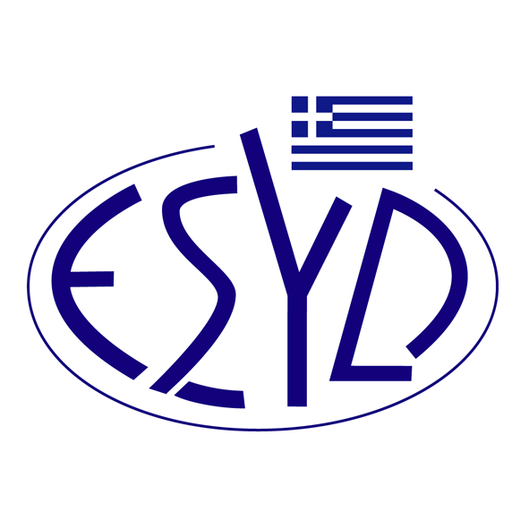

Παράρτημα A4/15 του Πιστοποιητικού Αρ. 236-9

ΕΠΙΣΗΜΟ ΠΕΔΙΟ ΕΦΑΡΜΟΓΗΣ της ΔΙΑΠΙΣΤΕΥΣΗΣ
της

TÜV AUSTRIA ΕΛΛΑΣ Μ.Ε.Π.Ε.

ως Φορέα Πιστοποίησης Συστημάτων Διαχείρισης της Ασφάλειας Πληροφοριών
κατά ΕΛΟΤ EN ISO/IEC 27001:2023

Δραστηριότητα | Πρότυπο
Πιστοποίηση Συστημάτων Διαχείρισης της Ασφάλειας Πληροφοριών | ΕΛΟΤ EN ISO/IEC 27001:2023  (ISO/IEC 27001:2022)
Πιστοποίηση Συστημάτων Διαχείρισης της Ασφάλειας Πληροφοριών  Συστήματα Διαχείρισης Πληροφοριών Απορρήτου | ΕΛΟΤ EN ISO/IEC 27001:2023  (ISO/IEC 27001:2013)  ISO/IEC 27701:2019

Διεύθυνση του Φορέα : Λεωφ. Μεσογείων 429, Αγία Παρασκευή, ΤΚ 15343
Εξουσιοδοτημένος υπεύθυνος υπογραφής : Ιωάννης Καλλιάς, Χαράλαμπος Αγγελούδης, Μαρία Αγαπητού, Rashid Mehr, Yanki Ünal, Ana Vega.

Το παρόν Πεδίο Διαπίστευσης αντικαθιστά το αντίστοιχο προηγούμενο με ημερομηνία 22.12.2023.
Το παρόν παράρτημα χορηγήθηκε σύμφωνα με το ISO/IEC 27006:2015/Amd1:2020.
Το Πιστοποιητικό Διαπίστευσης Αρ. 236-9, κατά ΕΛΟΤ ΕΝ ISO/IEC 17021-1:2015, ισχύει μέχρι τις 27.12.2029.

Αθήνα, 16.12.2024

Κωνσταντίνος Κούρταλης
Πρόεδρος του Ε.ΣΥ.Δ.

